
Príloha 1

TECHNICKÝ NÁVRH

Názov akcie:

Oprava poškodeného VVN transformátora ABB 5ER1M - TNARD 25000/110 PNT, v.č. 931737, YNyn0/d5, 25 MVA, 110 ± 8x2% / 23 / 6,3 kV, r.v. 1998

Vypracoval:
Meno: Ing. Peter Mičuda
Dátum vypracovania: 3.2.2026
Funkcia: technik prevádzky a správy EZ
Pracovisko: Stredisko prev. zar. VVN Podpis:

Kontakt:
Tel:
Mobil: +421 907 822 049
e-mail: peter.micuda@ssd.sk

Schválil: vedúci odboru Prevádzka a správa EZ

Meno: Ing. Rudolf Beránek Dátum: Podpis:

Schválil: vedúci odboru Špeciálna údržba EZ

Meno: Ing. Michal Krasňan | Dátum: | Podpis:
Schválil: riaditeľ sekcie Prevádzka EZ  Meno: Ing. Dušan Majer | Dátum: | Podpis:

Schválil: riaditeľ divízie Prevádzka a údržba EZ - za komisiu VVN transformátorov

Meno: Ing. Radomír Rajčáni Dátum: Podpis:

A/ Umiestnenie stavby :
Kraj: Žilinský
Okres: Martin
Obec – obce: Sučany

B/ identifikácia energetického rozvodného zariadenia:
Elektrická stanica / vedenie: Revízna veža SSD a.s. Sučany
Napäťová úroveň: VVN/VN (110/22kV)
zariadenie: (zariadenie ES / úsek vedenia medzi p.b.) transformátor uskladnený v RV Sučany
Základné technické parametre: ABB 5ER1M - TNARD 25000/110 PNT, v.č. 931737, YNyn0/d5, 25 MVA, 110 ± 8x2% / 23 / 6,3 kV, r.v. 1998

C/ Dôvod stavby, OPRAVY:

Riešené problémy: Oprava VVN transformátora ABB, 25MVA pre potreby plánovanej prevádzkovej výmeny v TR Rajec
Popis jestvujúceho stavu:
Dôvodom opravy transformátora je porucha transformátora spôsobená explóziou 110 kV VVN priechodky prvej fázy 1U (viď fotodokumentácia - Príloha č. 1) so zahorením vytečeného transformátorového oleja a veka transformátora z vonkajšej strany. Zahorením boli poškodené viaceré komponenty VVN transformátora a kabeláž bezpečnostných a meracích obvodov transformátora.
Príčina poruchy - je vnútorné zlyhanie izolačného systému VVN priechodky s následnou deštrukciou. Pretlakový ventil pri poruche transformátora (priechodky VVN U1) nezareagoval (nevypínal). Po poruche bol transformátor vymenený a prevezený do revíznej veže SSD v Suučanoch, kde bol následne otvorený za účasti špecialistov za účelom identifikácie rozsahu poškodení aktívnej časti VVN transformátora. Týmto bolo zistené, že porucha deštrukciou priechodky poškodila izolačnú a nosnú porcelánovú časť VVN priechodky a čiastočne vývod vinutia 1U ku priechodke (bez vodivého prerušenia - opálenie papierovej izolácie) (viď Príloha č.1). Vizuálna kontrola a diagnostické po otvorení a merania nepotvrdili poškodenie transformátora v aktívnej časti (jadro a vinutia transf.)
Po poruche boli na transformátore vykonané komplexné merania transformátora a odobraná vzorka oleja na laboratórny rozbor oleja ktorých výsledky prikladáme do správy.

Po poruche a pri obhliadke boli vykonané nasledovné merania:
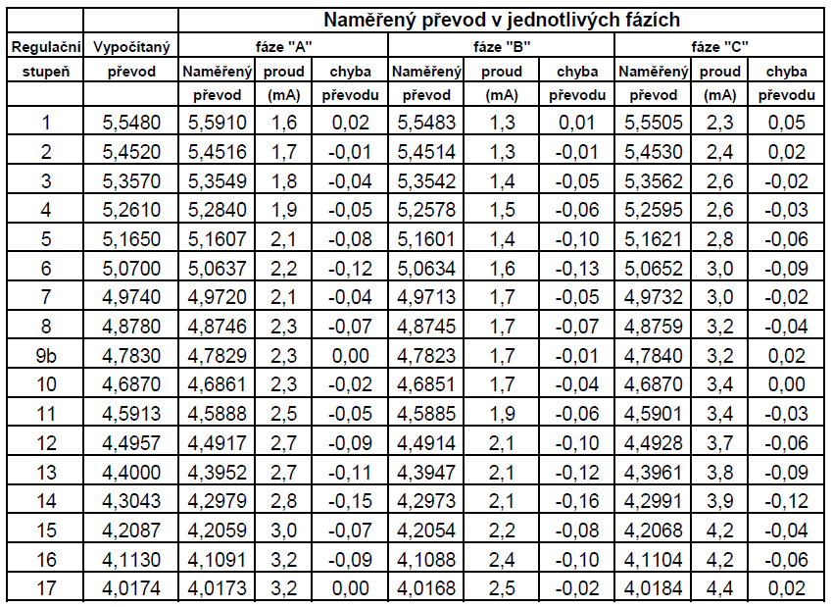
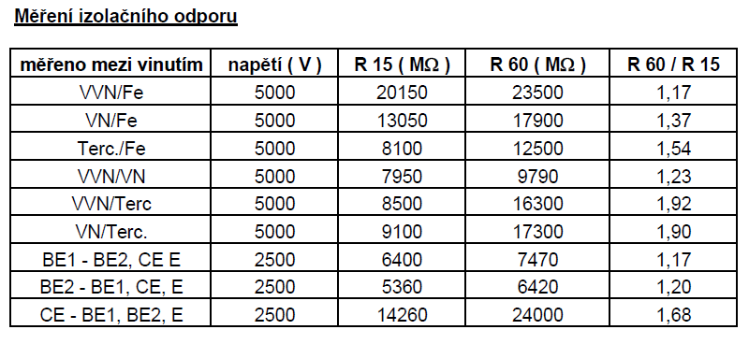

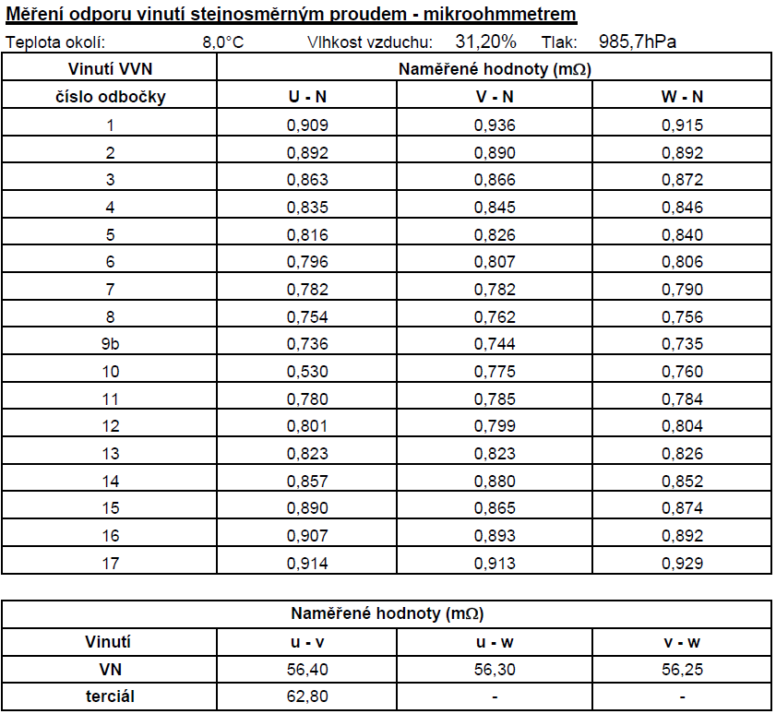

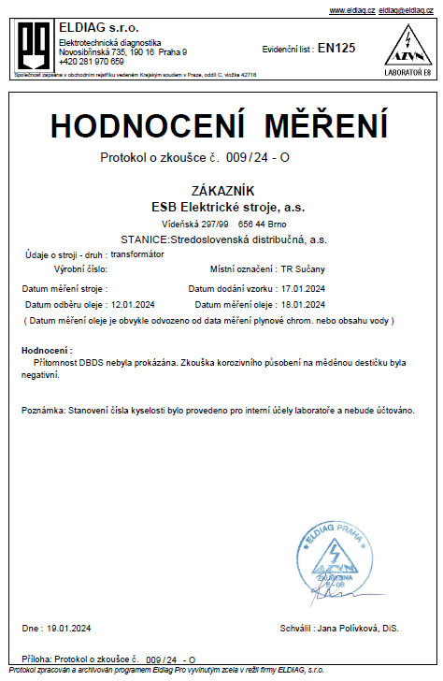

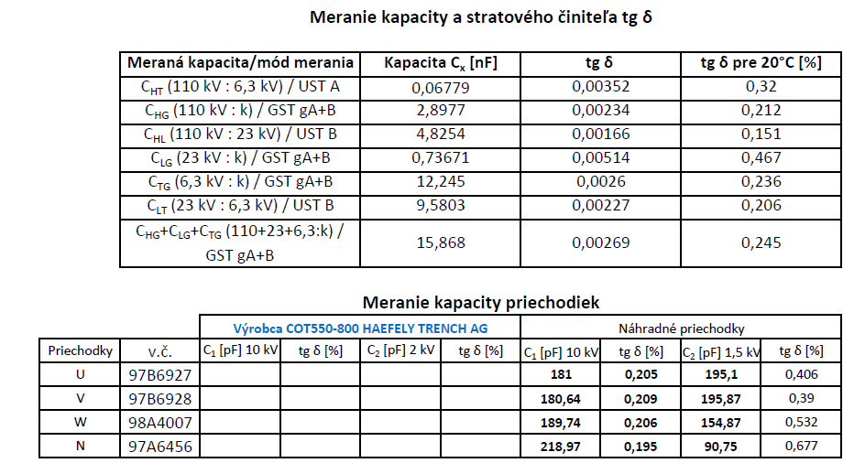

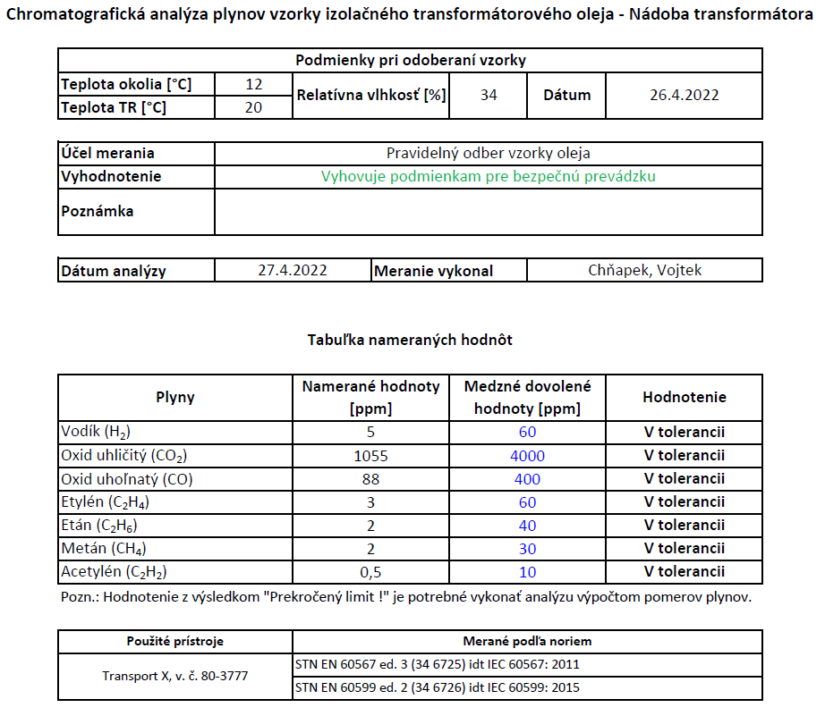

Výhody / Prínosy:
- Výkonový transformátor je cca v polovici svojej technickej životnosti.
- Z technického a konštrukčného hľadiska zodpovedá požiadavkám pre prevádzku zo zníženými stratami:

Transformátor | ∆P0 [kW] | ∆Pk [kW]
TNARE 25000 (poškodený) | 18,914 | 113,846
Škoda 8 ERH 31 M-0,  25 MVA, r.v. 1987 | 28,7 | 150
Nový TR 25 MVA | 13,4 | 80,3

- Po oprave bude transformátor inštalovaný do prevádzky pre plánovanú novú časť ES TR110/22kV Rajec (Vecný plán výmen VTR 2026). Prípadne ak by došlo ku poruche iného transformátora v skoršom termíne ako je plánovaná prev. výmena ES Rajec, bude tento opravený VVN TR nainštalovaný okamžite na jeho miesto.

Nevýhody / Riziká:

---------------------------

D/ RIEŠENIE – POPIS STAVBY, OPRAVY
Predpokladaný rozsah činností:
- Naloženie transformátora, doprava transformátora s príslušenstvom do miesta zhotoviteľa (náklad objednávateľa).
- Oprava transformátora v súlade s odporučeniami podľa technického posúdenia stavu transformátora identifikovaných poškodení zistených po obhliadke VVN TR v revíznej veži SSD v Sučanoch prihlásených záujemcov o opravu.
- Sušenie aktívnej časti VVN transformátora a filtrácia/regenerácia olejovej náplne podľa výsledkov vstupnej diagnostiky.
- Výstupné skúšky VVN transformátora po oprave:
    - Meranie izolačných odporov
    - Meranie prevodu
    - Meranie odporov vinutí
    - Meranie kapacity a stratového činiteľa TR + VVN priechodiek
    - Meranie strát naprázdno
    - Meranie strát nakrátko
    - Skúšky priloženým napätím
    - Skúšky indukovaným napätím
    - Frekvenčné odozvy SFRA
- Spracovanie výstupnej dokumentácie VVN transformátora po oprave s dodaním certifikátov a protokolov z meraní v akreditovanej skúšobni dodávateľa. Technická dokumentácia transformátora po oprave musí byť vyhotovená v slovenskom (prípadne v českom) jazyku, v 4 vyhotoveniach,
- Doprava VVN transformátora po oprave do RV Sučany resp. na inú TR 110/22kV určené objednávateľom.
Obhliadkou zadefinovaný rozsah nových komponentov a dielov podľa štandardov SSD:
- VVN priechodky – 3 ks (1U, 1V, 1W), (TRENCH COT 550-800/0032148/1) vrátane potrebnej výmeny svorníkov (poškodený závit svorníka 1U).
- VVN priechodka nulová – 1 ks (1N), (COT325/800 resp. CEDASPE 52F/1000, 52F/1250-P1).
- VN priechodky 23kV – 4 ks (2u, 2v, 2w, 2n), (CEDASPE 4 x 24-2000/P4 (36-200/P3), 4 x 30F/1000, 4 x 30F/2000, 4 x 30F/3150).
- VN priechodky tercial 6,3kV – 2 ks (CEDASPE 10F/1000).
- Buchholzové relé nádoby transformátora BF..... (EMB - podľa návrhu konštruktéra signalizácia, vypínanie).
- Prietokové relé pre prepínač odbočiek. (MR RS2001).
- Veko prepínača odbočiek MR (Typ: VIII 200Y 76 10193WR v.č. 146842, 1998).
- Kapilárny teplomer (COMPACT MT-ST160SK).
- Odporový teplomer Pt100.
- Tesnenie pod vekom nádoby.
- Kabeláž na veku transformátora a pre vymenené komponenty príslušenstva.
- Výrobná dokumentácia vymenených dielov.
E/ náklady: (odhad)

G/ ZÁVER – DOPORUČENIA:

Doporučujeme schváliť pre umožnenie realizácie horeuvedenej plánovanej prevádzkovej yýmeny VVN transformátora v TR Rajec.

Odporúčané ustanovenia pre vykonanie OVS:

Obhliadka pre uchádzačov v prípade vyžiadania:

Miesto a termín poskytnutia služieb.
  - Transformátor VVN/VN v majetku SSD a.s. Žilina
  - Obhliadka VVN transformátora pred predložením ponuky: Pre záujemcov o účasť v súťaži bude objednávateľom určený jeden termín na vykonanie obhliadky s otvorením transformátora.
Miesto obhliadky: Transformovňa 400/220/110kV Sučany, pracovisko RV Sučany, Ulica priemyselná 1217/3, 038 52 Sučany.
  - Predpokladané požadované obdobie dodania opraveeného transformátora: max 9/2026

Kontaktná osoba pre vysvetľovanie technických a súťažných podmienok
Stredoslovenská distribučná, a.s., Žilina,

Pre veci legislatívne:
Michal Škulec, Ing.
tel.: 041/519 3335, mob.: +421 907 878584, e-mail: michal.skulec@ssd.sk

Pre veci technické:
Peter Mičuda, Ing.
tel.: 041/519 3334, mob.: +421 907 822049, e-mail: peter.micuda@ssd.sk
Erik Černota, Ing.
041/519 9698, mob.: +421 917 838434, e-mail: erik.cernota@ssd.sk

- Uchádzač musí predložiť ponuku na celý predmet obstarávania bez variantného riešenia.

Výsledok obstarávania:
- Podpísanie ZoD na celý rozsah predmetu obstarávania.

Kritéria na vyhodnotenie cenových ponúk:
  - Najnižšia cenová ponuka bez DPH v € 60%
  - Referencia o vykonaných opravách ..................................................................................... 20%
  - Záručné lehoty ..................................................................................................................... 20%

Cenová ponuka bude obsahovať cenu za prepravu, opravu a zhodnotenie transformátora.
Komisia zostaví poradie úspešnosti uchádzačov s ponukami podľa výšky celkovej ceny.

Podmienky účasti:
  - Doklad o oprávnení na výkon opráv VTZ podľa Zákona 124/2006 Z.z, §15, ods.1 vydaného podľa ods. 3 a 4,
  - Technickej spôsobilosti uchádzača bude preukázaná:
    - Zoznam zamestnancov s uvedeným číslom oprávnenia na výkon odbornej spôsobilosti zamestnancov §22, 23 a 24 podľa vyhlášky 508/2009 Z.z.
  - Predložiť osvedčenie o akreditovanej skúšobni o spôsobilosti na skúšobnú činnosť podľa EN 60076-1 v ktorej sa uvádzajú podmienky, rozsah a spôsob vykonania kusových a typových skúšok.
  - Čestné prehlásenie, že uchádzač, alebo záujemca má k dispozícií prostriedky, strojné a technické vybavenie potrebné na plnenie zmluvy.
  - Predložiť zoznam referencií v rozsahu - minimálny počet 5 referencií v celkovej hodnote min. 300 000,- EUR. Rozsah referencií musí byť na zákazky rovnakého charakteru ako je predmet elektronickej súťaže realizovaných od r. 2015 ÷ 2025 na území EÚ. Reeferencie musia obsahovať popis zákazky, termín realizácie, objem zákazky, objednávateľa a kontaktnú osobu u objednávateľa vrátane telefónneho kontaktu na overenie referencií.
Obstarávateľ si vyhradzuje právo nebrať do úvahy tie referencie, u ktorých na základe poskytnutých informácií dôjde k záveru, že sa nejeddnalo o plnenie zmluvy rovnakého a predmetu obstarávania ako v tejto súťaži.
  - Uchádzač predloží certifikát systému mannažerstva kvality podľa ISO 9001:2000 alebo ekvivalent.
  - Uchádzač predloží certifikát systém enviromentálného manažérstva podľa ISO 14001:2000 alebo ekvivalent.
  - Uchádzač predloží certifikát systém manažerstva bezpečnosti a ochrany zdravia pri práci podľa ISO 18001:2000, alebo ekvivalent.

Technické a zmluvné podmienky opravy:
  - Obstarávateľ si vyhradzuje právo zúčastniť sa demontáže častí transformátora pre potrebu spresnenia resp. rozšírenia rozsahu poškodenia transformátora a právo zúčastniť sa kusových skúšok po oprave podľa vlastného výberu.
  - Obstarávateľ požaduje ako súúčasť ponuky doložiť rozpočet po položkách a vyhradzuje si právo rozhodnúť o zrušení opravy transformátora z dôvodu neefektívnosti vynaložených financií, ak pri demontáži častí transformátora bola identifikovaná skrytá porucha, ktorá značne ovplyvní cenu opravy.
  - Materiál a demontované a poškodené súčasti transformátora, ktoré je možné zhodnotiť odpredajom do zberných surovín musí byť zdokladovaný a môže byť odpredaný až po obhliadke, zdokumentovaní a schválení pracovníkmi objednávateľa resp. poisťovne. Rovnako musia byť zdokladované náklady na likvidáciu odpadov a nebezpečných odpadov, ktoré vzniknú pri oprave transformátora.
  - Záruka na menené resp. opravované časti alebo celky min 2r.
  - Prehlásenie dodávateľa o miešateľnosti transformátorového oleja použitého na doplnenie ku skúškam s transformátorovými olejmi použitými ako náplň v opravovanom transformátore podložené dokladom z nezávislej akreditovanej skúšobne o jeho plnej miešateľnosti.
  - Doklad o tom, že použitý transformátorový olej obsahuje DBDS (korozívnu síru) - analýza o overení ukazovateľov korozívnej síry.
  - Dodávateľ zabezpečí dodanie výkonového transformátora na miesto zadefinované obstarávateľom v objednávke (priamo na elektrickú stanicu obstarávateľa resp. sklad Sučany). Obstarávateľ požaduje použiť na prepravu transformátora „shock recording“ - výstup bude odovzdaný po preprave v mieste inštalácie transformátora – vykládky.

H/ PRÍLOHY:
- Použité podklady
Správa z prehliadky aktívnej časti VVN transformátora RV Sučany z 15.4.2025 doplnenej o odhad ceny za opravu transformátora.

- Fotodokumentácia
  - Príloha č.1 - Štítok VVN transformátora a prepínača odbočiek MR.
  - Príloha č.2 - Rozsah poškodenia VVN priechodky (príčina havárie VVN transformátora)
  - Príloha č.3 - Fotodokumentácia vyhotovená zamestnancami SSD po havárií VVN TR do v TR110/22kV Žiar nad Hronom.
  - Príloha č.4 - Fotodokumentácia vyhotovená zamestnancami SSD pri obhliadke a otvorení VVN transformátora v RV Sučany.

Príloha č. 1: Štítok VVN transformátora a prepínača odbočiek MR.
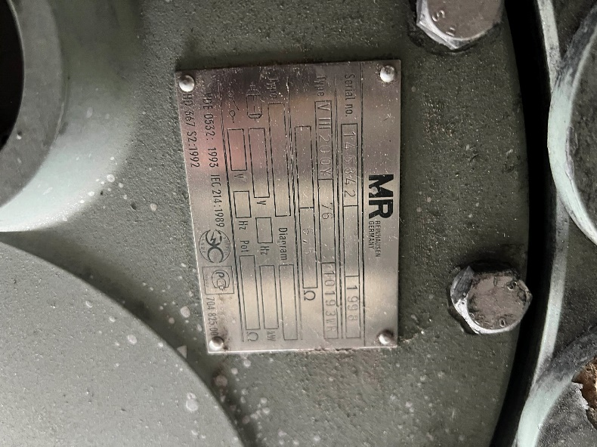
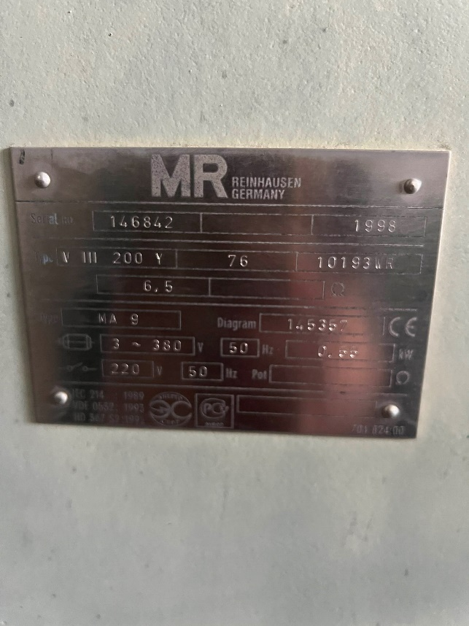
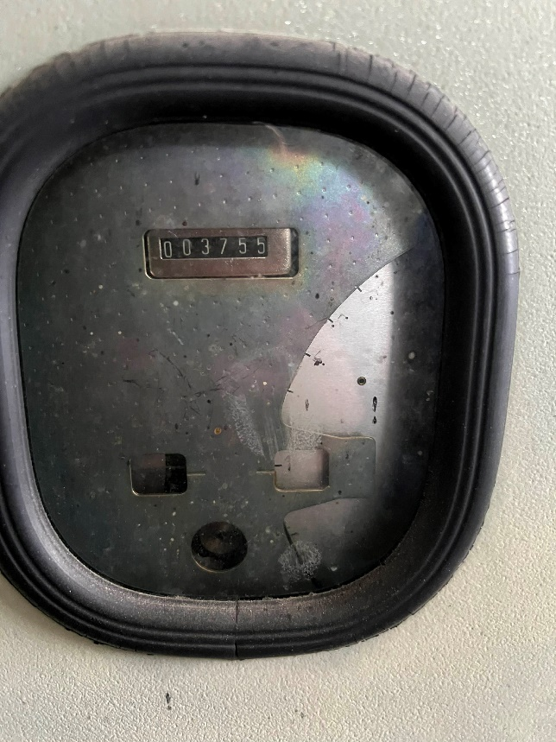
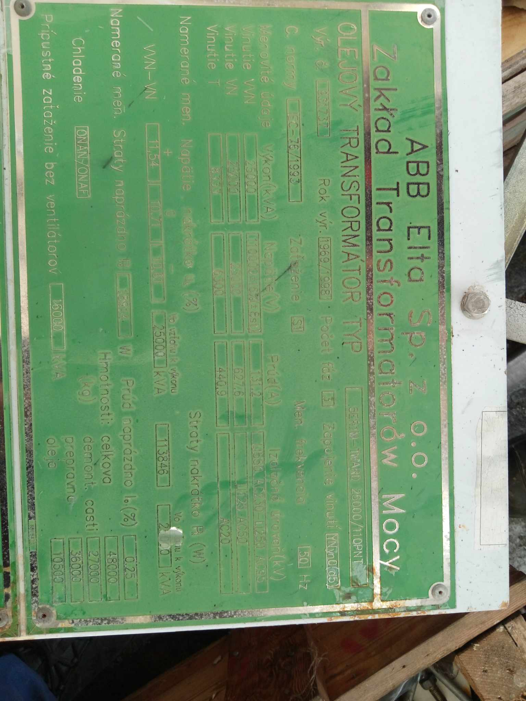

Príloha č. 2: Rozsah poškodenia VVN priechodky (príčina havárie VVN transformátora)
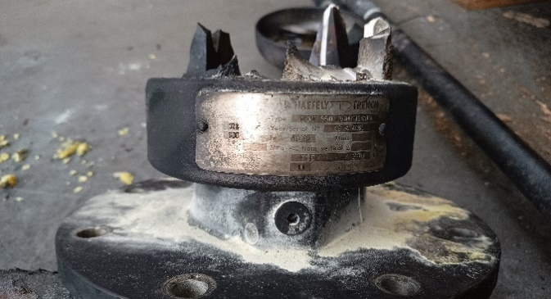
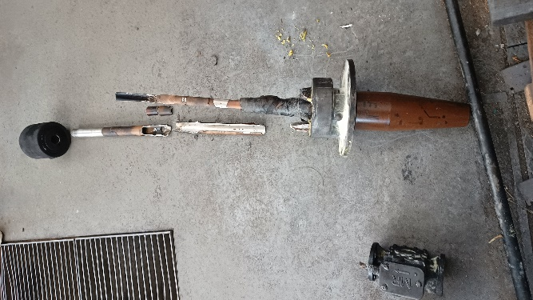

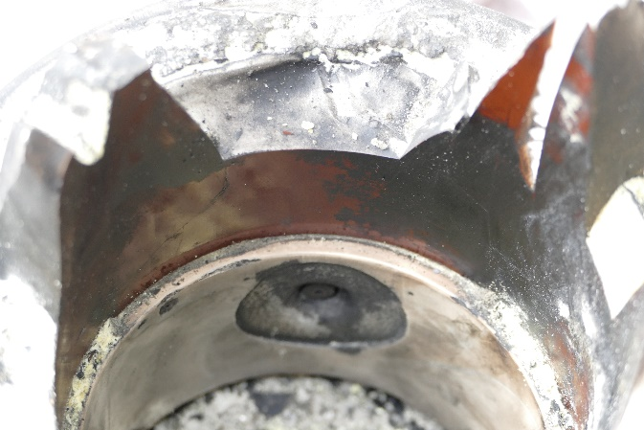
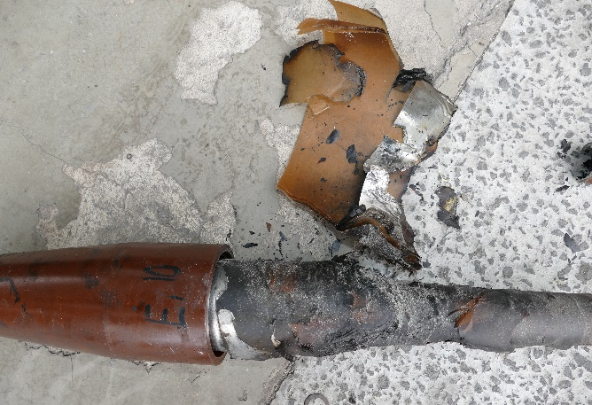

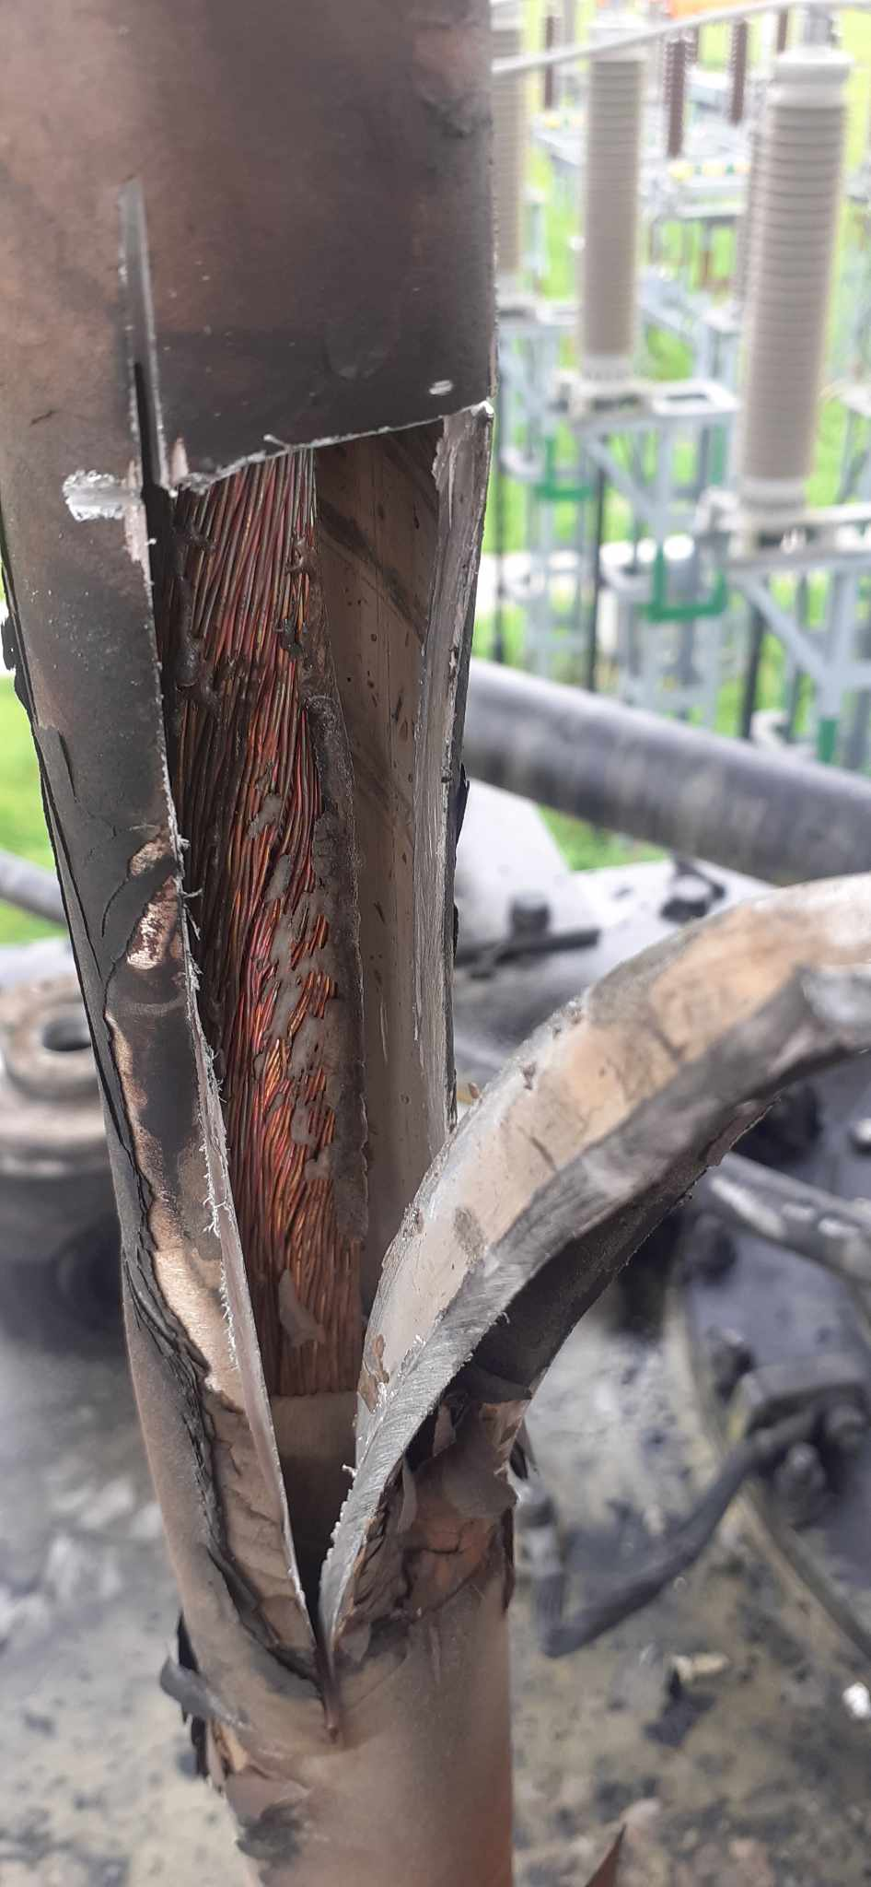
Poškodený vodič pre pripojenie VVN priechodky a svorník 1U

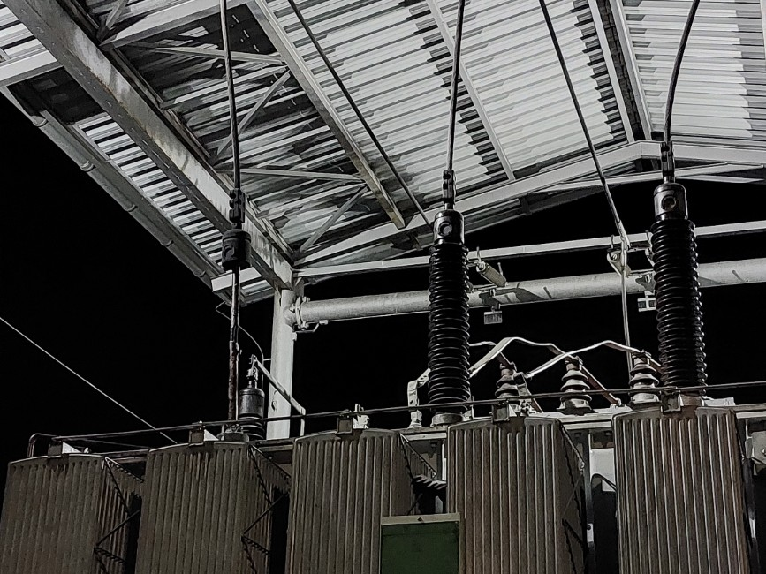
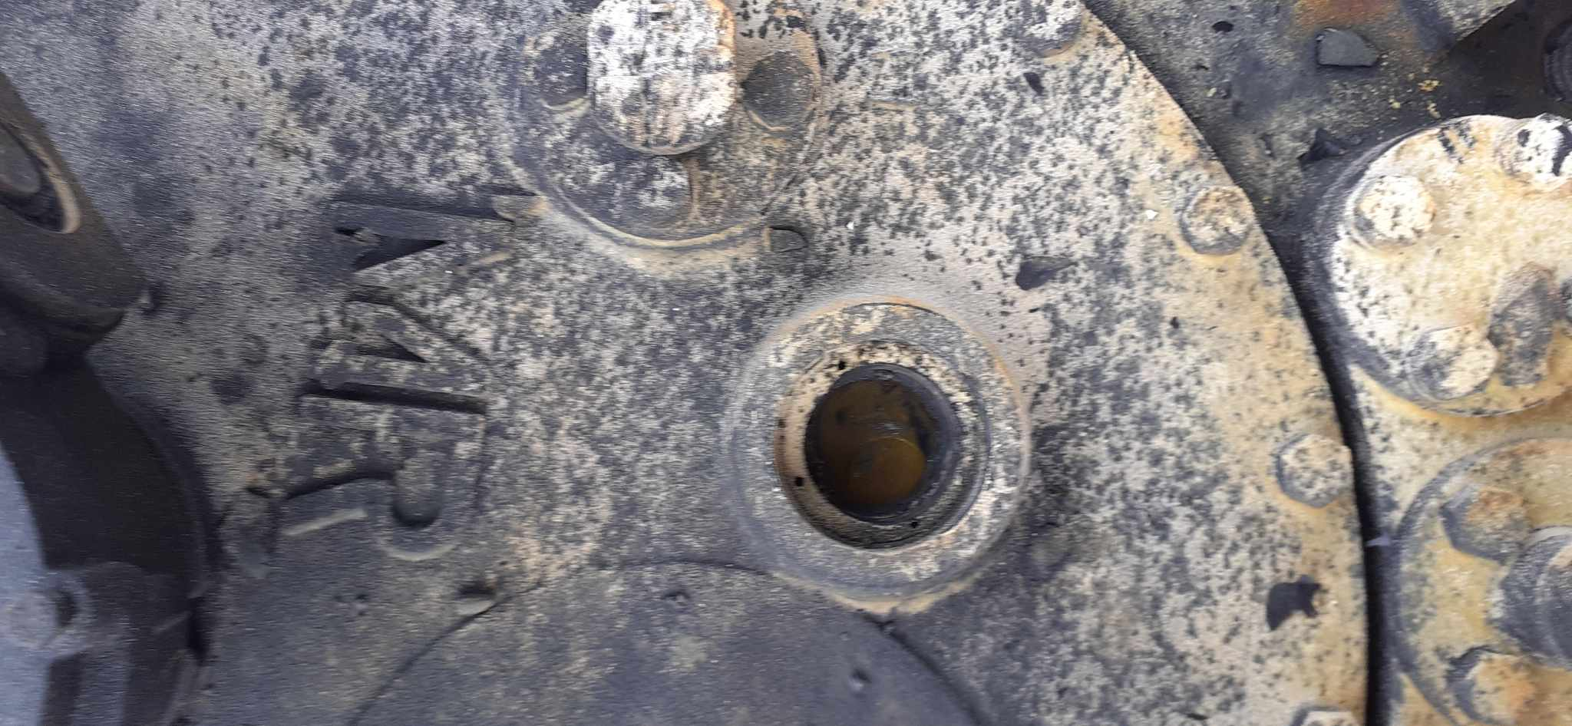
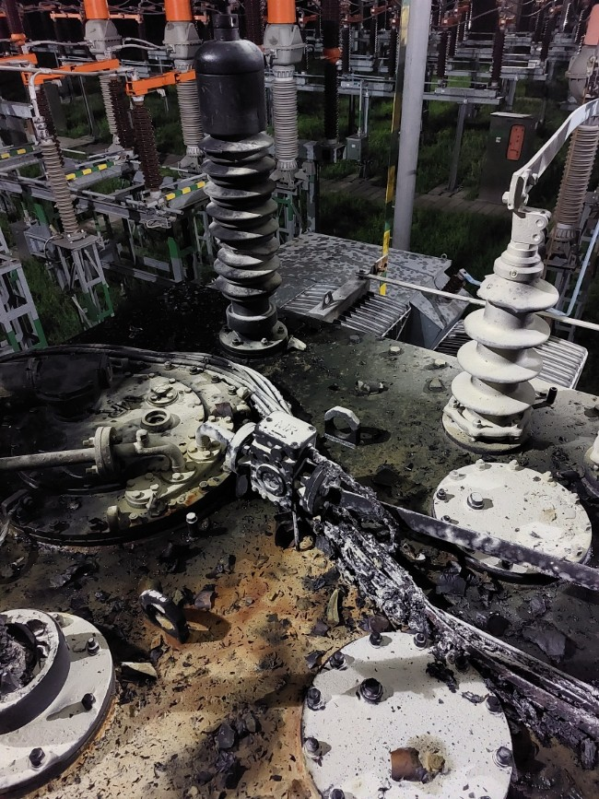
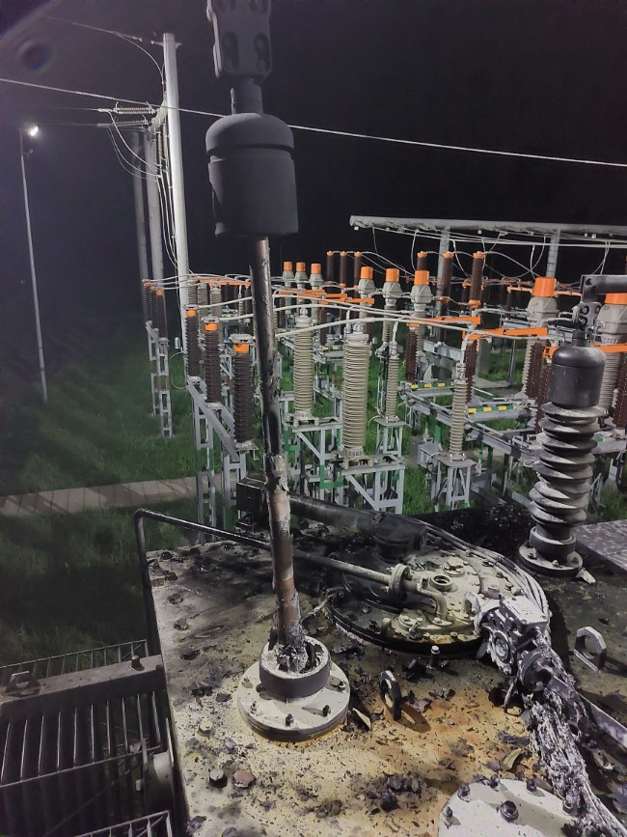
Príloha č. 3: Fotodokumentácia vyhotovená zamestnancami SSD po havárií VVN TR do v TR110/22kV Žiar nad Hronom.

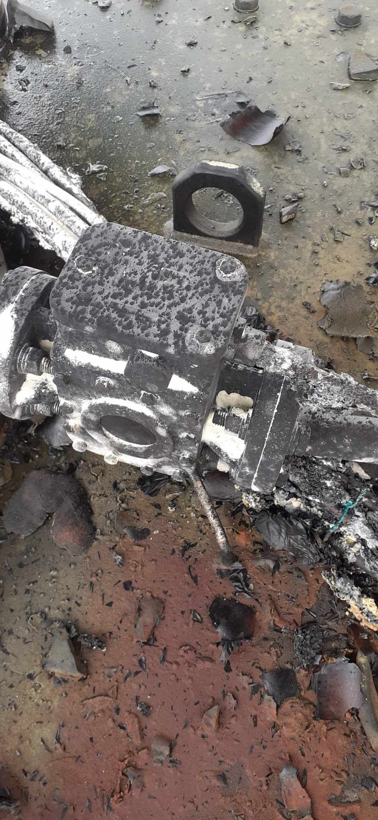
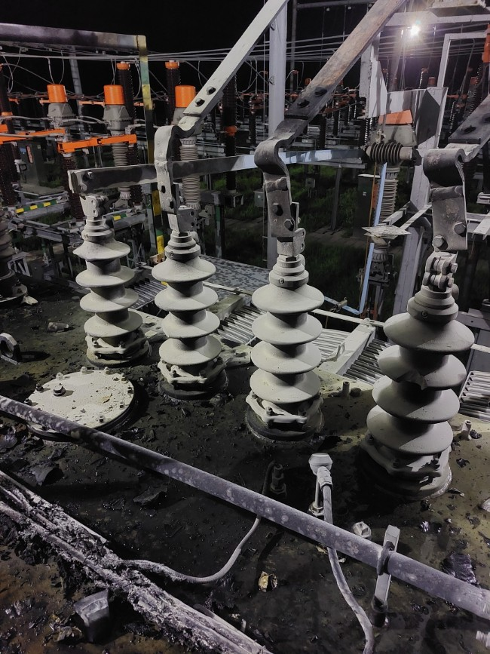

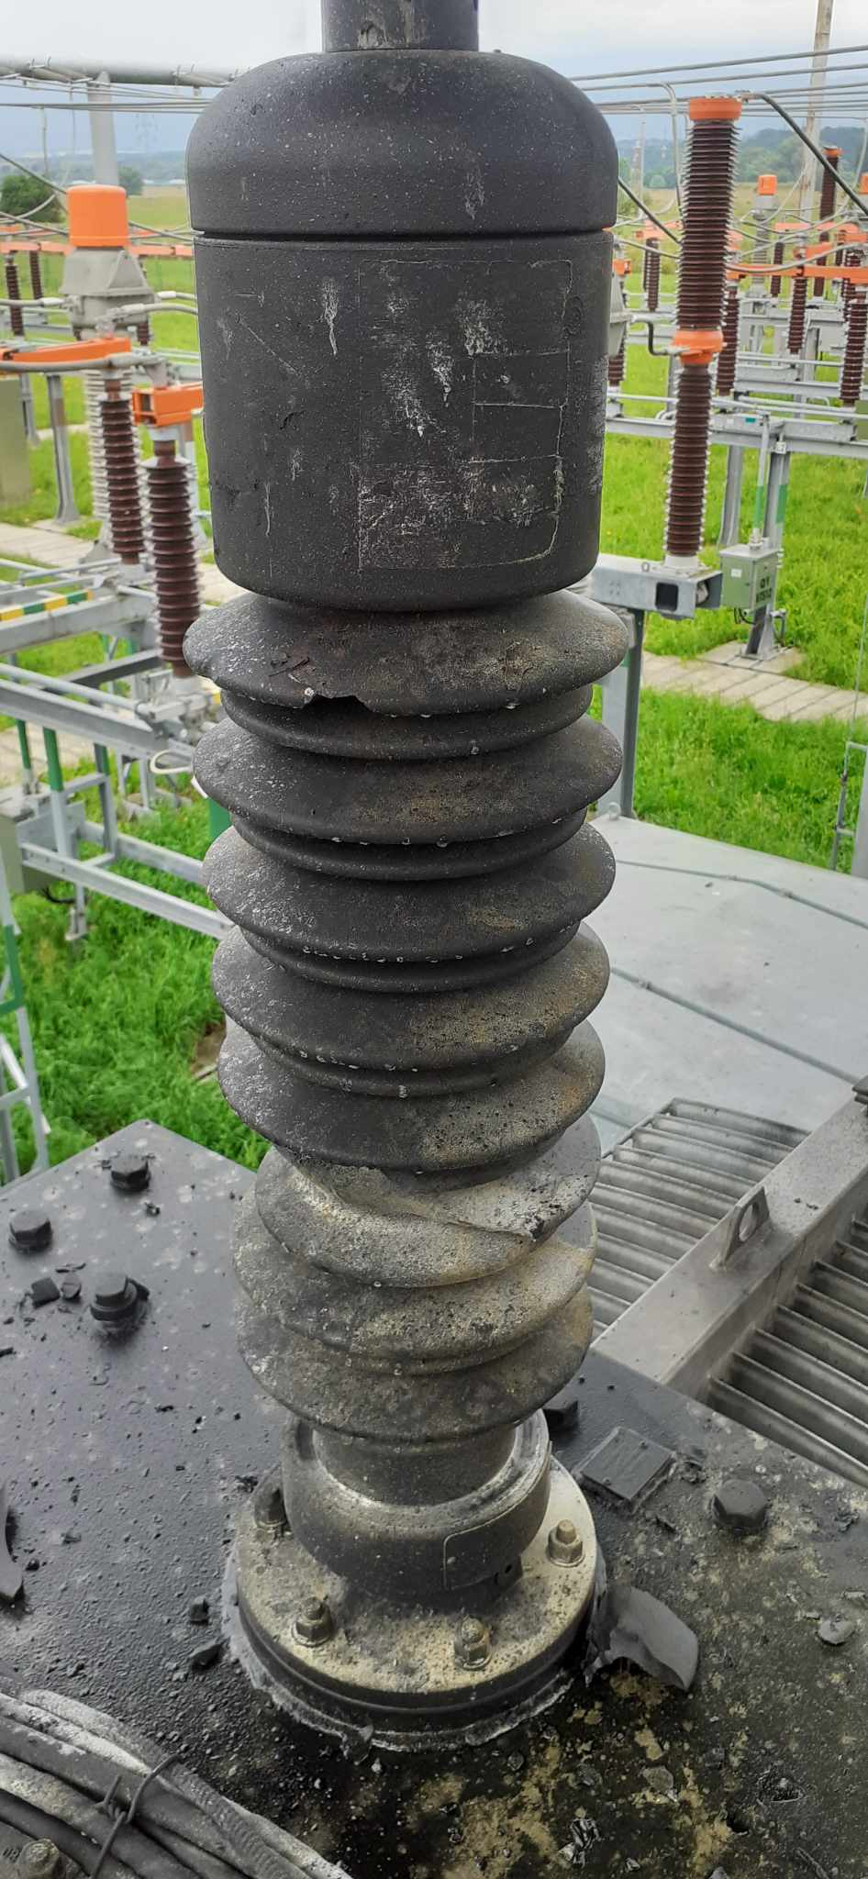

Príloha č. 4: Fotodokumentácia vyhotovená zamestnancami SSD pri obhliadke a otvorení VVN transformátora v RV Sučany.
Korozívnou sírou začernené pevné kontakty výkonového prepínača.
Stav jadra transformátora – strana VVN.
Stav jadra transformátora – strana VN.
Poškodený svorník priechodky VVN.
Stav kapilárneho teplomeru s kontakty na ovládanie chladenia, výstrahu a vypínanie transf.
Pretlakový ventil nádoby transformátra.
Príklad poškodenia pospojovania na veku a nádobe transformátora.

